«Цепи постоянного тока»

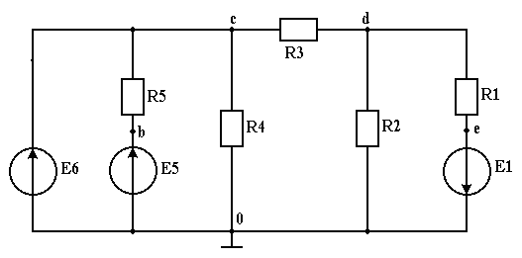
ЦЕХ

Е₁  (B) | Е₅  (B) | Е₆  (B) | R₁  (Oм) | R₂  (Oм) | R₃  (Oм) | R₄  (Ом) | R₅  (Oм)
120 | 100 | 120 | 20 | 12 | 1 | 10 | 2

Для линейной цепи постоянного тока требуется:
1. Составить уравнения: - по законам Кирхгофа,
3. Преобразовать схему к двум узлам и определить все токи. Направления полученных токов указать на схеме.
4. Составить баланс мощностей (в общем виде и в цифрах).
Расчет выполнить с точностью ±3%.
5. Найти в Интернете стоимость 1 кВт/час электроэнергии для промышленных предприятий и рассчитать затраты на нагрузке R1 за месяц работы (20 рабочих дней, 10 часов работы в день).
6. Определить характер работы Е₁, Е₅ и Е₆.
7. Построить график U1=f(I1) при 0<R1<∞.
Отметить на графике точку Рmax.
8. Найти ток в нагрузке цеха методом эквивалентного генератора

ВЫПОЛНЕНИЕ ДОМАШНЕГО ЗАДАНИЯ СОПРОВОЖДАТЬ
НЕОБХОДИМЫМИ КОММЕНТАРИЯМИ И ОФОРМИТЬ В СООТВЕТСТВИИ С ОБЩЕИНСТИТУТСКИМИ ТРЕБОВАНИЯМИ

